Regulamin

XVI MEMORIAŁU „FISZA”- Bartka Rybki
W SIATKÓWCE PLAŻOWEJ 27.06.2025r.

- Cel:
- popularyzacja piłki siatkowej,
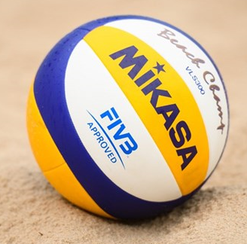
- integracja mieszkańców regionu,
- propagowanie aktywnych form spędzania czasu wolnego,
- uczczenie pamięci Bartka Rybki

- Organizator:
- Centrum Sportu i Rekreacji w Świeciu
- Centrum Rekreacji i Wypoczynku Deczno
- Urząd Miejski w Świeciu
- Vistula-Park Świecie Sp. z o.o.

- Termin i miejsce:
27.06.2025r. (sobota), Centrum Rekreacji i Wypoczynku w Decznie
Rozpoczęcie turnieju - godz. 9:00

- Uczestnictwo:
- W zawodach mogą brać udział wyłącznie pary mieszane (kobieta+mężczyzna)

- Zgłoszenia:
- Wyłącznie przez formularz zgłoszeniowy dostępny na stronie www.csirswiecie.pl

- Zasady finansowania:
Wpisowe: 80 zł od drużyny-płatność wyłącznie przez stronę internetową www.csirswiecie.pl – w cenie wpisowego koszulki dla zawodników!!!

- System rozgrywek:
Uzależniony od ilości zgłoszonych par (preferowany system Brazylijski)

- Nagrody:
Puchary dla czterech pierwszych par
Nagrody rzeczowe dla drużyn, które zajmą miejsca 1-6.
- Przepisy gry:
Zawody odbywają się zgodnie z przepisami gry w piłkę siatkową plażową PZPS

- Postanowienia końcowe:
- organizator nie ponosi odpowiedzialności z tytułu indywidualnego ubezpieczenia zawodników od nieszczęśliwych wypadków, kradzieży, zagubienia, uszkodzenia sprzętu i odzieży,
- organizator zastrzega sobie możliwość zmiany niniejszego regulaminu,
- interpretacja niniejszego regulaminu oraz rozstrzygnięcie spraw spornych należy wyłącznie do organizatora,




